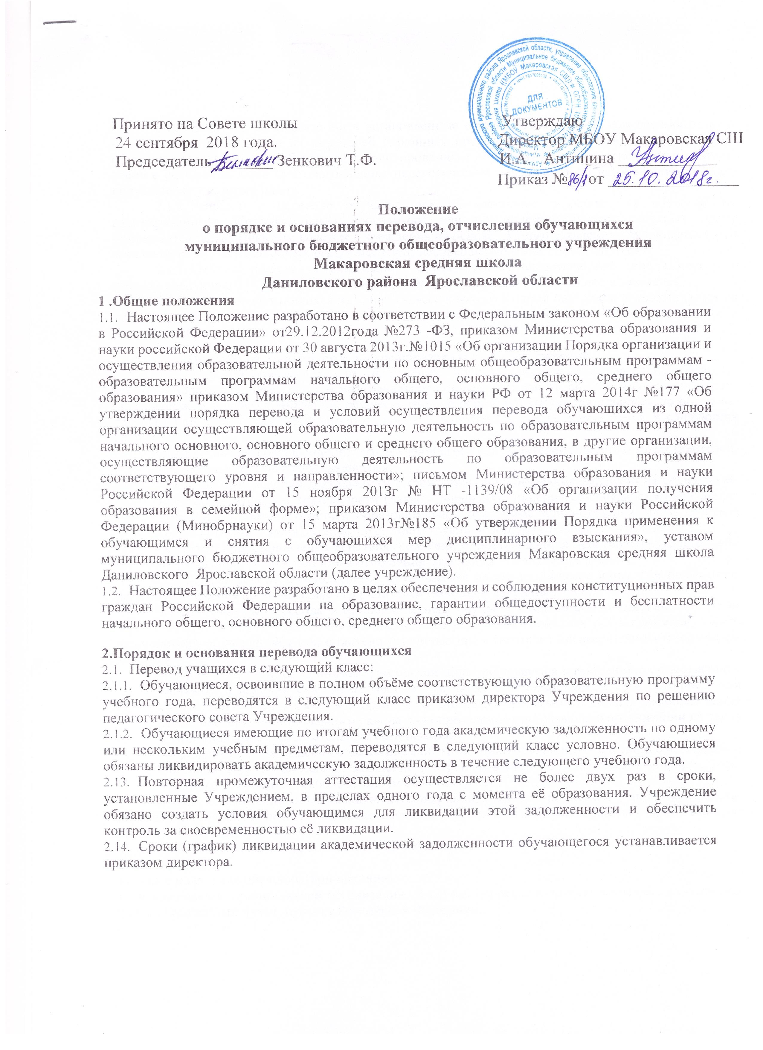

Принято на Совете школы Утверждаю
24 сентября 2018 года. Директор МБОУ Макаровская СШ
Председатель _______ Зенкович Т.Ф. И.А. Антипина ____________
У
о порядке и основаниях перевода, отчисления обучающихся
муниципального бюджетного общеобразовательного учреждения
Макаровская средняя школа
Даниловского района Ярославской области
1 .Общие положения
- Настоящее Положение разработано в соответствии с Федеральным законом «Об образовании в Российской Федерации» от29.12.2012года №273 -ФЗ, приказом Министерства образования и науки российской Федерации от 30 августа 2013г.№1015 «Об организации Порядка организации и осуществления образовательной деятельности по основным общеобразовательным программам - образовательным программам начального общего, основного общего, среднего общего образования» приказом Министерства образования и науки РФ от 12 марта 2014г №177 «Об утверждении порядка перевода и условий осуществления перевода обучающихся из одной организации осуществляющей образовательную деятельность по образовательным программам начального основного, основного общего и среднего общего образования, в другие организации, осуществляющие образовательную деятельность по образовательным программам соответствующего уровня и направленности»; письмом Министерства образования и науки Российской Федерации от 15 ноября 201Зг № НТ -1139/08 «Об организации получения образования в семейной форме»; приказом Министерства образования и науки Российской Федерации (Минобрнауки) от 15 марта 2013г№185 «Об утверждении Порядка применения к обучающимся и снятия с обучающихся мер дисциплинарного взыскания», уставом муниципального бюджетного общеобразовательного учреждения Макаровская средняя школа Даниловского Ярославской области (далее учреждение).
- Настоящее Положение разработано в целях обеспечения и соблюдения конституционных прав граждан Российской Федерации на образование, гарантии общедоступности и бесплатности начального общего, основного общего, среднего общего образования.
2.Порядок и основания перевода обучающихся
  - Перевод учащихся в следующий класс:
    - Обучающиеся, освоившие в полном объёме соответствующую образовательную программу учебного года, переводятся в следующий класс приказом директора Учреждения по решению педагогического совета Учреждения.
    - Обучающиеся имеющие по итогам учебного года академическую задолженность по одному или нескольким учебным предметам, переводятся в следующий класс условно. Обучающиеся обязаны ликвидировать академическую задолженность в течение следующего учебного года.
- Повторная промежуточная аттестация осуществляется не более двух раз в сроки, установленные Учреждением, в пределах одного года с момента её образования. Учреждение обязано создать условия обучающимся для ликвидации этой задолженности и обеспечить контроль за своевременностью её ликвидации.
- Сроки (график) ликвидации академической задолженности обучающегося устанавливается приказом директора.
Приказ №__ от ________________
Положение

- В случае не ликвидации в установленные сроки академической задолженности, обучающиеся по усмотрению их родителей (законных представителей) оставляются на повторное обучение, переводятся на обучение по адаптированным образовательным программам в соответствии с рекомендациями психолого-медико-педагогической комиссии либо на обучение по индивидуальному учебному плану.
- Решение о переводе обучающегося на повторное обучение, на обучение по адаптированным образовательным программам или по индивидуальному учебному плану принимается педагогическим советом Учреждения на основе личного заявления обучающегося или заявления родителей (законных представителей) несовершеннолетних обучающихся.
- Ответственность за ликвидацию обучающимися академической задолженности в течение следующего учебного года возлагается на их родителей (законных представителей).
- Перевод обучающихся из одного класса в другой в одной параллели осуществляется на основании заявления родителей (законных представителей) при наличии свободных мест и в интересах обучающихся.
  - Перевод обучающихся в другое образовательное учреждение
    - Перевод обучающихся из учреждения, осуществляющего образовательную деятельность по образовательным программам начального общего, основного общего и среднего общего образования, в другие организации, осуществляющие образовательную деятельность по образовательным программам соответствующих уровня и направленности осуществляется в следующих случаях:
-по инициативе совершеннолетнего обучающегося или родителей (законных представителей) несовершеннолетнего обучающегося;
-в случае прекращения деятельности Учреждения, аннулирования лицензии на осуществление образовательной деятельности (далее - лицензия), лишения ее государственной аккредитации по соответствующей образовательной программе или истечения срока действия государственной аккредитации по соответствующей образовательной программе;
-в случае приостановления действия лицензии, приостановления действия государственной аккредитации полностью или в отношении отдельных уровней образования.
    - Перевод совершеннолетнего обучающегося по его инициативе или несовершеннолетнего обучающегося по инициативе его родителей (законных представителей)
      - В случае перевода совершеннолетнего обучающегося по его инициативе или несовершеннолетнего обучающегося по инициативе его родителей (законных представителей) совершеннолетний обучающийся или родители (законные представители) несовершеннолетнего обучающегося:
-осуществляют выбор принимающей организации; обращаются в выбранную организацию с запросом о наличии свободных мест, в том числе с использованием сети Интернет; при отсутствии свободных мест в выбранной организации обращаются в Управление образования Даниловского муниципального района для определения принимающей организации из числа муниципальных образовательных организаций;
-обращаются в Учреждение с заявлением об отчислении обучающегося в связи с переводом в принимающую организацию. Заявление о переводе может быть направлено в форме электронного документа с использованием сети Интернет.
      - В заявлении совершеннолетнего обучающегося или родителей (законных представителей) несовершеннолетнего обучающегося об отчислении в порядке перевода в принимающую организацию указываются:
а) фамилия, имя, отчество (при наличии)обучающегося
б) дата рождения;
в) класс и профиль обучения (при наличии)
г) наименование принимающей организации. В случае переезда в другую местность указывается только населенный пункт, субъект Российской Федерации.

      - На основании заявления совершеннолетнего обучающегося или родителей (законных представителей) несовершеннолетнего обучающегося об отчислении в порядке перевода учреждение в трехдневный срок издает распорядительный акт об отчислении обучающегося в порядке перевода с указанием принимающей организации.
      - Учреждение выдает совершеннолетнему обучающемуся или родителям (законным представителям) несовершеннолетнего обучающегося следующие документы:
-личное дело обучающегося;
-документы, содержащие информацию об успеваемости обучающегося в текущем учебном году (выписка из классного журнала с текущими отметками и результатами промежуточной аттестации), заверенные печатью Учреждения и подписью ее руководителя (уполномоченного им лица).
    - Перевод обучающегося в случае прекращения деятельности Учреждения, аннулирования лицензии, лишения ее государственной аккредитации по соответствующей образовательной программе или истечения срока действия государственной аккредитации по соответствующей образовательной программе; в случае приостановления действия лицензии, приостановления действия государственной аккредитации полностью или в отношении отдельных уровней образования
      - При принятии решения о прекращении деятельности Учреждения в соответствующем распорядительном акте учредителя указывается принимающая организация (перечень принимающих организаций), в которую будут переводиться обучающиеся, предоставившие необходимые письменные согласия на перевод.
О предстоящем переводе Учреждение в случае прекращения своей деятельности обязано уведомить совершеннолетних обучающихся, родителей (законных представителей) несовершеннолетних обучающихся в письменной форме в течение пяти рабочих дней с момента издания распорядительного акта учредителя о прекращении деятельности исходной организации, а также разместить указанное уведомление на своем официальном сайте в сети Интернет. Данное уведомление должно содержать сроки предоставления письменных согласий совершеннолетних обучающихся или родителей (законных представителей) несовершеннолетних обучающихся.
2.2.3.2. О причине, влекущей за собой необходимость перевода обучающихся, Учреждение обязано уведомить учредителя, совершеннолетних обучающихся или родителей (законных представителей) несовершеннолетних обучающихся в письменной форме, а также разместить указанное уведомление на своем официальном сайте в сети Интернет:
-в случае аннулирования лицензии на осуществление образовательной деятельности в течение пяти рабочих дней с момента вступления в законную силу решения суда;
-в случае приостановления действия лицензии в течение пяти рабочих дней с момента внесения в Реестр лицензий сведений, содержащих информацию о принятом федеральным органом исполнительной власти, осуществляющим функции по контролю и надзору в сфере образования, или органом исполнительной власти субъекта Российской Федерации, осуществляющим переданные Российской Федерацией полномочия в сфере образования, решении о приостановлении действия лицензии на осуществление образовательной деятельности;
-в случае лишения Учреждения государственной аккредитации полностью или по соответствующей образовательной программе, а также приостановления действия государственной аккредитации полностью или в отношении отдельных уровней образования в течение пяти рабочих дней с момента внесения в Реестр организаций, осуществляющих образовательную деятельность по имеющим государственную аккредитацию образовательным программам, сведений, содержащих информацию о принятом федеральным органом исполнительной власти, осуществляющим функции по контролю и надзору в сфере образования, или органом исполнительной власти субъекта Российской Федерации, осуществляющим переданные Российской Федерацией полномочия в сфере образования (далее - аккредитационные органы), решении о лишении Учреждения государственной аккредитации полностью или по соответствующей образовательной программе или о приостановлении действия государственной аккредитации полностью или в отношении отдельных уровней образования;

-в случае если до истечения срока действия государственной аккредитации по соответствующей образовательной программе осталось менее 105 дней и у Учреждения отсутствует полученное от аккредитационного органа уведомление о приеме заявления о государственной аккредитации по соответствующей образовательной программе и прилагаемых к нему документов к рассмотрению по существу в течение пяти рабочих дней с момента наступления указанного случая;
-в случае отказа аккредитационного органа Учреждению в государственной аккредитации по соответствующей образовательной программе, если срок действия государственной аккредитации по соответствующей образовательной программе истек, в течение пяти рабочих дней с момента внесения в Реестр организаций, осуществляющих образовательную деятельность по имеющим государственную аккредитацию образовательным программам, сведений, содержащих информацию об издании акта аккредитационного органа об отказе Учреждению в государственной аккредитации по соответствующей образовательной программе.
- Учреждение доводит до сведения обучающихся и их родителей (законных представителей) полученную от учредителя информацию об организациях, реализующих соответствующие образовательные программы, которые дали согласие на перевод обучающихся из исходной организации, а также о сроках предоставления письменных согласий на перевод в принимающую организацию совершеннолетнего обучающегося или родителей (законных представителей) несовершеннолетнего обучающегося. Указанная информация доводится в течение десяти рабочих дней с момента ее получения и включает в себя: наименование принимающей организации (принимающих организаций), перечень образовательных программ, реализуемых организацией, количество свободных мест.
- После получения соответствующих письменных согласий совершеннолетнего обучающегося или родителей (законных представителей) несовершеннолетнего обучающегося, Учреждение издает распорядительный акт об отчислении обучающихся в порядке перевода в принимающую организацию с указанием основания такого перевода (прекращение деятельности организации, аннулирование лицензии, лишение организации государственной аккредитации по соответствующей образовательной программе, истечение срока действия государственной аккредитации по соответствующей образовательной программе).
- В случае отказа от перевода в предлагаемую принимающую организацию совершеннолетний обучающийся или родители (законные представители) несовершеннолетнего обучающегося указывают об этом в письменном заявлении.
- Учреждение передает в принимающую организацию списочный состав обучающихся, копии учебных планов, соответствующие письменные согласия лиц, указанных в пункте 2 настоящего Порядка, личные дела обучающихся.
3. Порядок и основания отчисления обучающихся.
3.1.Образовательные отношения прекращаются в связи с отчислением обучающегося из организации, осуществляющей образовательную деятельность:
- в связи с получением образования (завершением обучения);
- досрочно по основаниям, установленным п.2 ст.61 Федерального закона «Об образовании в Российской Федерации» №273-Ф3 от 29.12 2012г.
3.2. Образовательные отношения могут быть прекращены досрочно в следующих случаях:
- по инициативе обучающегося или родителей (законных представителей) несовершеннолетнего обучающегося, в том числе в случае перевода обучающегося для продолжения освоения образовательной программы в другую организацию, осуществляющую образовательную деятельность (порядок отчисления прописан в п.2.2.2. настоящего Положения);
- по инициативе Учреждения, осуществляющего образовательную деятельность, в случае применения к обучающемуся, достигшему возраста пятнадцати лет, отчисления как меры дисциплинарного взыскания, в случае невыполнения обучающимся по образовательной программе обязанностей по добросовестному освоению такой образовательной программы и выполнению учеб

ного плана, а также в случае установления нарушения порядка приема в Учреждение, повлекшего по вине обучающегося его незаконное зачисление в Учреждение;
- по обстоятельствам, не зависящим от воли обучающегося или родителей (законных представителей) несовершеннолетнего обучающегося и Учреждения, осуществляющей образовательную деятельность, в том числе в случае ликвидации Учреждения (порядок отчисления прописан в п.2.2.3. настоящего Положения);
  - По решению Учреждения за неоднократное совершение дисциплинарных проступков, предусмотренных частью 4 статьи 43 Федерального закона «Об образовании в Российской Федерации» №273-Ф3 от 29.12 2012г., допускается применение отчисления несовершеннолетнего обучающегося, достигшего возраста пятнадцати лет, из Учреждения, как меры дисциплинарного взыскания. Отчисление несовершеннолетнего обучающегося применяется, если иные меры дисциплинарного взыскания и меры педагогического воздействия не дали результата и дальнейшее его пребывание в Учреждении оказывает отрицательное влияние на других обучающихся, нарушает их права и права работников Учреждения, а также нормальное функционирование Учреждения, осуществляющего образовательную деятельность.
Решение о применении меры дисциплинарного взыскания в форме отчисления обучающегося принимается педагогическим советом Учреждения и утверждается приказом директора.
Решение об отчислении несовершеннолетнего обучающегося, достигшего возраста пятнадцати лет и не получившего основного общего образования, как мера дисциплинарного взыскания принимается с учетом мнения его родителей (законных представителей) и с согласия комиссии по делам несовершеннолетних и защите их прав. Решение об отчислении детей-сирот и детей, оставшихся без попечения родителей, принимается с согласия комиссии по делам несовершеннолетних и защите их прав и органа опеки и попечительства.
Учреждение незамедлительно информирует об отчислении несовершеннолетнего обучающегося управление образования администрации Даниловского муниципального района.
Отчисление обучающихся по инициативе Учреждения во время их болезни не допускается.
3. 4. Досрочное прекращение образовательных отношений по инициативе обучающегося или родителей (законных представителей) несовершеннолетнего обучающегося не влечет за собой возникновение каких-либо дополнительных, в том числе материальных, обязательств указанного обучающегося перед Учреждением.
3. 5. Основанием для прекращения образовательных отношений является распорядительный акт Учреждения об отчислении обучающегося из Учреждения. Права и обязанности обучающегося, предусмотренные законодательством об образовании и локальными нормативными актами Учреждения прекращаются с даты его отчисления из Учреждения, осуществляющего образовательную деятельность.
3. 6. При досрочном прекращении образовательных отношений Учреждение в трехдневный срок после издания распорядительного акта об отчислении обучающегося выдает отчисленному лицу, справку об обучении в соответствии с частью 12 статьи 60 Федерального закона «Об образовании в Российской Федерации» №273-Ф3 от 29.12 2012г.
- При отчислении в порядке перевода Учреждение выдает совершеннолетнему обучающемуся или родителям (законным представителям) несовершеннолетнего обучающегося следующие документы:
личное дело обучающегося; документы, содержащие информацию об успеваемости обучающегося в текущем учебном году (выписка из классного журнала с текущими отметками и результатами промежуточной аттестации), заверенные печатью учреждения и подписью ее руководителя (уполномоченного им лица);
документ об уровне образования (в связи с получением образования, завершением обучения).
- Отчисление из Учреждения оформляется приказом директора Учреждения с внесением соответствующих записей в алфавитную книгу учёта обучающихся.

- Права и обязанности обучающегося, предусмотренные законодательством об образовании и локальными нормативными актами Учреждения прекращаются с даты его отчисления из Учреждения.

